ФЕДЕРАЛЬНОЕ АГЕНТСТВО ЖЕЛЕЗНОДОРОЖНОГО ТРАНСПОРТА
Федеральное государственное бюджетное образовательное учреждение высшего образования
«Петербургский государственный университет путей сообщения
Императора Александра I»
(ФГБОУ ВО ПГУПС)

Кафедра «Экономика транспорта»

ПРОГРАММА
производственной практики
«ИНФОРМАЦИОННО-АНАЛИТИЧЕСКАЯ ПРАКТИКА» (Б2.П.1)
для направления
38.04.01 «Экономика»

по магистерской программе
«Бизнес-аналитика»

Форма обучения – очная, заочная

Санкт-Петербург
2018
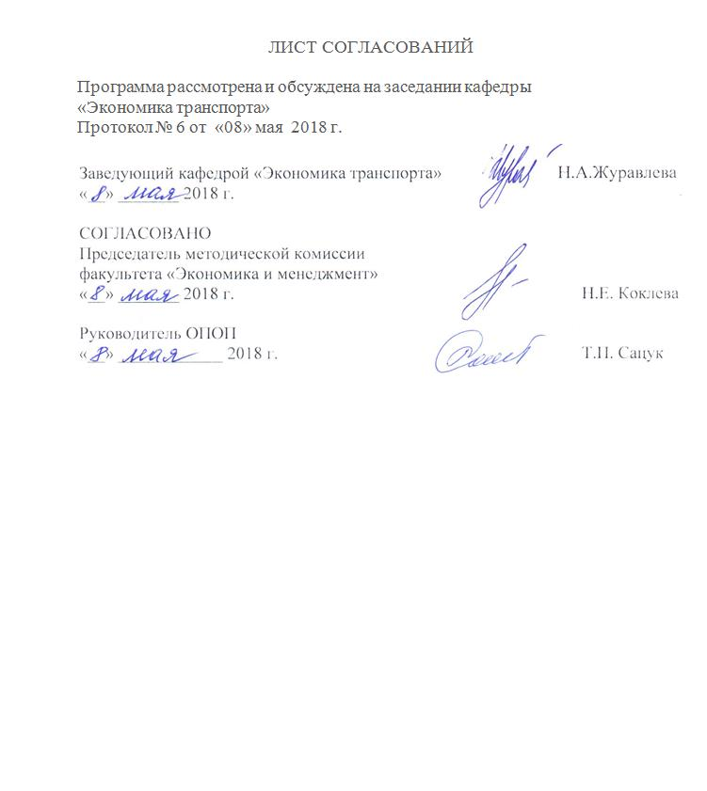

1. Вид практики, тип и способы ее проведения

Программа составлена в соответствии с ФГОС ВО, утвержденным «30» марта 2015 г., приказ № 321 по направлению 38.04.01 «Экономика», по производственной практике «Информационно-аналитическая».
Вид практики – производственная.
Тип практики: информационно-аналитическая
Способ проведения практики – стационарная.
Практика проводится дискретно по срокам проведения практик – путем выделения в календарном учебном графике непрерывного периода учебного времени.
Целями информационно-аналитической практики являются:
- закрепление приобретенных теоретических знаний о порядке документального оформления активов и обязательств организаций;
- ознакомление с организацией документального оформления учетного процесса с применением компьютерной обработки информации;
- приобретение практических навыков по оценке инвестиционной привлекательности объекта исследования;
- овладение компетенциями в сфере профессиональной деятельности.
Задачами проведения информационно-аналитической практики являются:
- изучение документации, с целью изучения основных направлений динамики текущего состояния организации;
- изучение организации компьютерной обработки учетно-экономической информации;
- ознакомление с системой учета и анализа основных показателей деятельности компании, отрасли, региона;
- приобретение практических навыков проведения анализа по отдельным объектам учета;
- ознакомление с технологией проверки и обработки аналитических документов.

2. Перечень планируемых результатов обучения при прохождении информационно-аналитической практики, соотнесенных с планируемыми результатами освоения основной профессиональной образовательной программы

Планируемыми результатами прохождения практики является приобретение знаний, умений, навыков и опыта деятельности.
В результате прохождения практики обучающийся должен:
ЗНАТЬ:
- основные нормативные документы, регулирующие деятельность организации (субъекта), инвестиционную деятельность на территории Российской Федерации (отдельных субъектов, отраслей);
- основы организации и проведения анализа деятельности (инвестиционного анализа, анализа инвестиционной привлекательности компании, отрасли, сегмента рынка, субъекта инвестиционной деятельности), методы и принципы анализа отдельных объектов;
УМЕТЬ:
- применять положения нормативных документов в практической деятельности предприятия;
- организовывать процесс сбора, анализа отдельных видов деятельности организации, проводить комплексный анализ на основе различных источников информации (внутренних и внешних).
ВЛАДЕТЬ:
- навыками работы с нормативно-правовой базой в своей деятельности, навыками использования компьютера как средства управления информацией, навыками сбора, обработки и формирования информационной и аналитической учетной информации;
- опытом аналитической деятельности.
Приобретенные знания, умения, навыки и опыт деятельности, характеризующие формирование компетенций, осваиваемых при прохождении данной практики, позволяют решать профессиональные задачи, приведенные в соответствующем перечне по видам профессиональной деятельности в п. 2.4 общей характеристики основной профессиональной образовательной программы (ОПОП).
Прохождение практики направлено на формирование следующих профессиональных компетенций (ПК), соответствующих видам профессиональной деятельности, на которые ориентирована программа магистратуры:
аналитическая деятельность:
- способность готовить аналитические материалы для оценки мероприятий в области экономической политики и принятия стратегических решений на микро- и макроуровне (ПК-8);
- способность анализировать и использовать различные источники информации для проведения экономических расчетов (ПК-9);
- способность составлять прогноз основных социально-экономических показателей деятельности предприятия, отрасли, региона и экономики в целом (ПК-10).
Прохождение практики направлено на формирование следующих дополнительных профессиональных компетенций (ДПК), соответствующих видам профессиональной деятельности, на которые ориентирована программа магистратуры:
аналитическая деятельность:
- способность аналитически обосновывать оперативные, тактические и стратегические управленческие решения, прогнозировать основные финансово- экономические показатели деятельности коммерческих организаций (ДПК-2);
Область профессиональной деятельности обучающихся, прошедших данную практику, приведена в п. 2.1 общей характеристики ОПОП.
Объекты профессиональной деятельности обучающихся, прошедших данную практику, приведены в п. 2.2 общей характеристики ОПОП.

3. Место практики в структуре основной профессиональной образовательной программы
Информационно-аналитическая практика (Б2.П.1) относится к Блоку 2. «Практики, в том числе научно-исследовательская работа (НИР)» и является обязательной.

4. Объем практики и ее продолжительность

Для очной формы обучения:
Вид учебной работы | Всего часов | Семестр
Вид учебной работы | Всего часов | 2
Форма контроля знаний | З* | З*
Общая трудоемкость: час / з.е. | 216/6 | 216/6
Продолжительность практики: неделя | 4 | 4

Для заочной формы обучения:
Вид учебной работы |  | Всего часов |  | Курс
 |  |  |  | 2
Форма контроля знаний | З* |  | З*
Общая трудоемкость: час / з.е. | 216/6 |  | 216/6
Продолжительность практики: неделя | 4 |  | 4
Примечания: Форма контроля знаний – зачет с оценкой (З*).

5. Содержание практики
Для очной и заочной форм обучения:
Этапы проведения практики | Форма и место проведения | Результат  (форма отчета)
1. Подготовительный | Организационное собрание, ПГУПС, кафедра «Экономика транспорта». | Направление на практику, получение задания.
2. . Учебно-производственный  (основной) | Выполнение программы практики, подготовка отчета по практике, объект практики | Отчет по практике
3. Заключительный (отчетный) | Подготовка к защите, кафедра «Экономика транспорта» | Защита отчета.
6. Формы отчетности
По итогам практики обучающимся составляется отчет с учетом задания, выданного руководителем практики от Университета.
Структура отчета по практике представлена в фонде оценочных средств утвержденных заведующей кафедрой «Экономика транспорта».

7. Фонд оценочных средств для проведения промежуточной аттестации обучающихся по практике

Фонд оценочных средств по практике является неотъемлемой частью программы практики и представлен отдельным документом, рассмотренным на заседании кафедры «Экономика транспорта» и утвержденным заведующим кафедрой.

8. Перечень основной и дополнительной учебной литературы, нормативно-правовой документации идругих изданий, необходимых для проведения практики

8.1 Перечень основной учебной литературы, необходимой для прохождения практики
- Комплексный анализ хозяйственной деятельности: учебник и практикум для студентов, обучающихся по экономическим направлениям и специальностям и направлению "Экономика" / [В. И. Бариленко и др.] ; под редакцией В. И. Бариленко ; Финансовый университет при Правительстве Российской Федерации. - Москва: Юрайт, 2015. - 455 с.
- Косолапова М. В. Комплексный экономический анализ хозяйственной деятельности [Электронный ресурс] — Москва: Дашков и К, 2014 г.— 248 с. —Электронное издание. — ISBN 978-5-394-00588-6 — Режим доступа: http://ibooks.ru/product.php?productid=342432.

8.2 Перечень дополнительной учебной литературы, необходимой для прохождения практики
- Бычкова С. М., Бадмаева Д. Г. Бухгалтерский учет и анализ: Учебное пособие. Стандарт третьего поколения. — Санкт-Петербург: Питер 2015 г.— 512 с. — Электронное издание. — ISBN 978-5-496-00776-4 - Режим доступа: http://ibooks.ru/home.php?routine=bookshelf&type_descr=long
- Экономический анализ: Основы теории. Комплексный анализ хозяйственной деятельности организации: учеб. для вузов / ред.: Н. В. Войтоловский и др. - 3-е изд., перераб. и доп. - М. : Юрайт,2010. - 507 с

8.3 Перечень нормативно-правовой документации, необходимой для прохождения практики
- Трудовой кодекс Российской Федерации [Электронный ресурс]: федер. закон от 30.12.2001г. № 197-ФЗ – Режим доступа: Консультант плюс.
- Налоговый кодекс Российской Федерации: [Электронный ресурс]: федер. закон часть первая от 31 июля 1998 г. № 146-ФЗ и часть вторая от 05 августа 2000 года № 117-ФЗ – Режим доступа: Консультант плюс.
- Гражданский кодекс Российской Федерации: [Электронный ресурс]: федер. закон в 4 ч.: по состоянию на 08.12.2015г. – Режим доступа: Консультант плюс.
- О классификации основных средств, включаемых в амортизационные группы [Электронный ресурс]: постановление Правительства Рос. Федерации от 01.01.2002 №1 – Режим доступа: Консультант Плюс.
- Отчет о движении денежных средств (ПБУ 23/2011) [Электронный ресурс]: утв. приказом М-ва финансов Рос. Федерация от 02.02.2011г. № 11н. – Режим доступа: Консультант Плюс.
- Учет нематериальных активов (ПБУ 14/2007) [Электронный ресурс]: утв. приказом М-ва финансов Рос. Федерация от 27.12.2007г. № 153н – Режим доступа: Консультант Плюс.
- Учет основных средств (ПБУ 6/01) [Электронный ресурс]: утв. приказом М-ва финансов Рос. Федерация от 30.03.2001г. № 26н – Режим доступа: Консультант Плюс.
- Учетная политика организации (ПБУ 1/2008) [Электронный ресурс]: утв. приказом М-ва финансов Рос. Федерация от 06.10.2008г. №106н ред. 08.11.2010. – Режим доступа: Консультант Плюс.
- Учет финансовых вложений (ПБУ 19/02) [Электронный ресурс]: утв. приказом М-ва финансов Рос. Федерация от 10.12.2002г. №126н ред. 08.11.2010. – Режим доступа: Консультант Плюс.
- Расходы организации (ПБУ 10/99) [Электронный ресурс] : утв. приказом М-ва финансов Рос. Федерация от 06.05.1999г. № 33н – Режим доступа: Консультант Плюс.
- Доходы организации (ПБУ 9/99) [Электронный ресурс]: утв. приказом М-ва финансов Рос. Федерация от 06.05.1999г. № 32н – Режим доступа: Консультант Плюс.
- Учет материально-производственных запасов (ПБУ 5/01) [Электронный ресурс] : утв. приказом М-ва финансов Рос. Федерация от 09.06.2001г. № 44н – Режим доступа: Консультант Плюс.

8.4 Другие издания, необходимые для прохождения практики
1. Библиографическое описание. Общие требования и правила оформления. ГОСТ 7.1-2003, введен 01.07.2004 г.
2. Общие требования к текстовым документам. ГОСТ 2.105-95 ЕСКД от 01.07.1996 (в ред. от 22.06.2006 г.)

9. Перечень ресурсов информационно-телекоммуникационной сети «Интернет», необходимых для прохождения практики

- Личный кабинет обучающегося и электронная информационно-образовательная среда. [Электронный ресурс]. – Режим доступа: http://sdo.pgups.ru/ (для доступа к полнотекстовым документам требуется авторизация).
- Информационно-правовой портал ГАРАНТ [Электронный ресурс] – Режим доступа: http://base.garant.ru, свободный.
- Онлайн версия нормативной базы «КонсультантПлюс» [Электронный ресурс]. - Режим доступа: http://www.consultant.ru
- Официальный сайт Петербургского государственного университета путей сообщения Александра I – Режим доступа: www.pgups.com
Дополнительный перечень ресурсов информационно-телекоммуникационной сети «Интернет», необходимых для проведения практики, определяется руководителем практики.

10. Перечень информационных технологий, используемых при проведении практики, включая перечень программного обеспечения и информационных справочных систем

Системой информационного обеспечения практики предусматриваются использование единой автоматизированной информационной системы управления Университета (ЕАИСУ) для учета прохождения практики обучающимися.
Перечень информационных технологий, используемых при проведении практики:
- технические средства (компьютерная техника – наборы демонстрационного оборудования);
- методы обучения с использованием информационных технологий (демонстрация мультимедийных материалов)
- электронная информационно-образовательная среда Петербургского государственного университета путей сообщения Императора Александра I [Электронный ресурс]. Режим доступа: http://sdo.pgups.ru.
Практика обеспечена необходимым комплектом лицензионного программного обеспечения, установленного на технических средствах, размещенных в специальных помещениях и помещениях для самостоятельной работы:
- Операционная система Windows;
- MS Office.

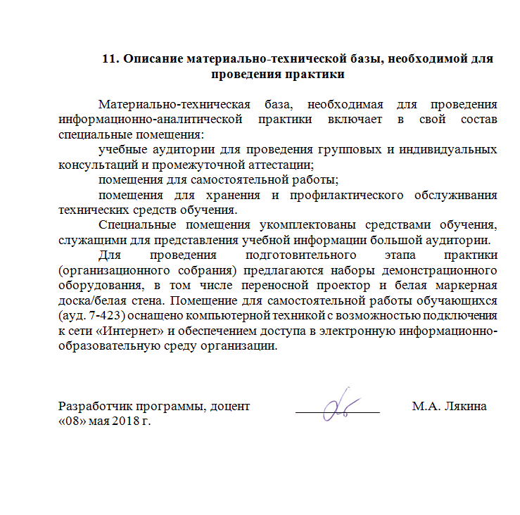
11. Описание материально-технической базы, необходимой для проведения практики

Материально-техническая база, необходимая для проведения информационно-аналитической практики включает в свой состав специальные помещения:
учебные аудитории для проведения групповых и индивидуальных консультаций и промежуточной аттестации;
помещения для самостоятельной работы;
помещения для хранения и профилактического обслуживания технических средств обучения.
Специальные помещения укомплектованы средствами обучения, служащими для представления учебной информации большой аудитории.
Для проведения подготовительного этапа практики (организационного собрания) предлагаются наборы демонстрационного оборудования, в том числе переносной проектор и белая маркерная доска/белая стена. Помещение для самостоятельной работы обучающихся (ауд. 7-423) оснащено компьютерной техникой с возможностью подключения к сети «Интернет» и обеспечением доступа в электронную информационно-образовательную среду организации.

Разработчик программы, доцент | ____________ | М.А. Лякина
«08» мая 2018 г.

